拓展学习活动

**课时题目** 9-1-1生物多样性1

**活动一、探密发酵食品的家庭制作方法**

1.查找家庭自制发酵食品的方法。

2.尝试利用家中现有材料制作一种发酵食品（如：馒头、泡菜、酸奶等）。

3.控制单一变量为“温度”，将制作过程设计成一个实验方案（写在下方空白处）。

4.以图文或照片的形式记录食品形态的变化（记录在下方空白处）。注意食品安全，未经家长允许，不可

轻易品尝！

**活动二、真题大挑战**

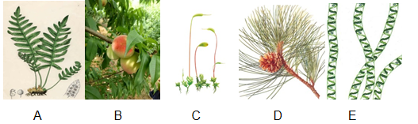1．（2018北京海淀七下期末）如图为五种植物及其分类简图，请将A-E五种植物对应在分类简图相应序号处。

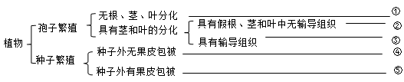

①________；②________；③________；④________；⑤________；（填A/B/C/D/E）

2.（2018门头沟一模）传统泡菜的制作过程中会产生亚硝酸盐，危害人体健康。国家规定亚硝酸盐在泡菜中的残留量不得超过20mg/kg。某校生物小组通过实验测定了不同泡菜亚硝酸盐含量，实验过程如下：

①选择等量的常用蔬菜（白菜、芹菜、白萝卜、圆白菜、豇豆、胡萝卜、心里美）。

②每种泡菜的制作过程所需条件（包括外部的环境条件和腌制的条件）保持一致。

③每种泡菜的亚硝酸盐测定最少3次，然后取平均值。

下面是小组依据实验结果绘制的两组曲线图，他们选取了可信度较高的6组数据（去除豇豆的实验数据）进行比较。

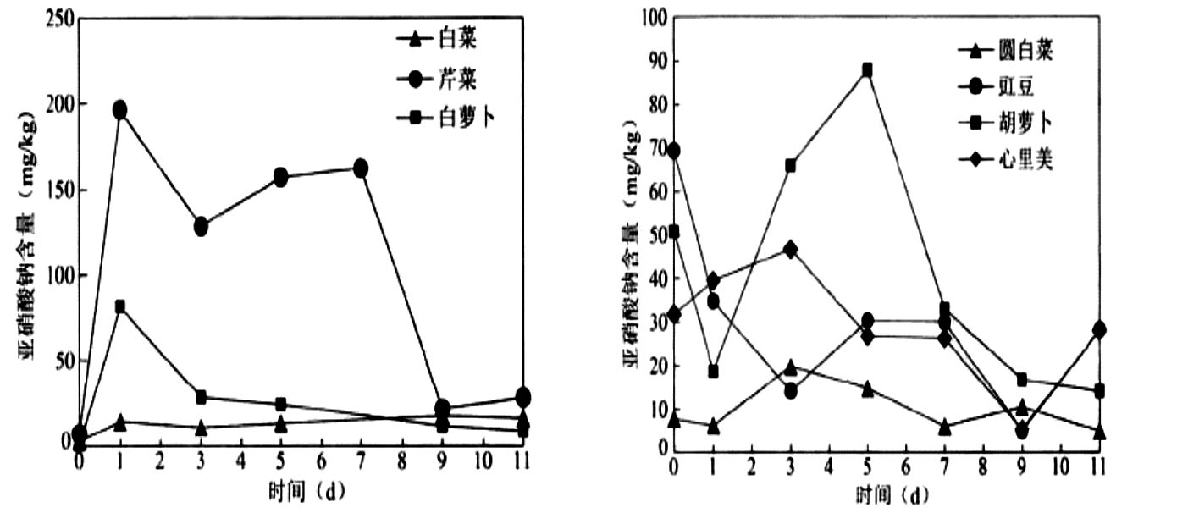

图1白菜、芹菜、白萝卜中亚硝酸盐含量随时间的变化 图2豇豆、圆白菜、胡萝卜、心里美中亚硝酸盐含量

随时间的变化

（1）由实验数据可知：用白萝卜制作泡菜时，亚硝酸含量的变化趋势是____________。

（2）由图1可知，制作的泡菜________天后食用更健康，3种蔬菜中________最合适作为泡菜原料。

（3）制作泡菜所利用的微生物是_________，属于_________（原核生物/真核生物）。

（4）制作泡菜时既要加盖，还要用水来封口，这样做的科学道理是 ___________________。

3.（2019海淀九年级期末)在自然界中，细菌常被多种生物捕食，在长期的进化过程中，不同的细菌进化出不同的防御策略。为研究单孢细菌防御线虫捕食的策略，研究者进行了相关实验。请回答下列问题。

（1）单孢细菌以土壤中的腐殖质为营养来源，在生态系统中属于_________，这类生物在生态系统的_____________过程中起重要作用。

（2）单孢细菌防御线虫捕食是否与真菌A有关？研究者分别测定有无真菌A时，单孢细菌和线虫的数量。由图1可知，有真菌A时___________________________，可以推断真菌A与单孢细菌防御过程有关。

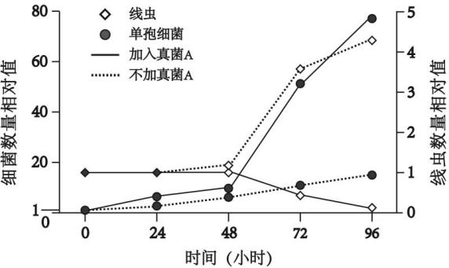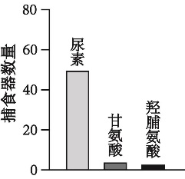 图1 图2

（3）通常情况下，真菌A利用菌丝深入到腐殖质内吸收水、无机盐和_________。在特定条件下，它的菌丝可形成捕食器，捕食线虫。研究者推测，单孢细菌能产生某种物质使真菌A形成捕食器。

（4）研究发现，单孢细菌会将产生的尿素、甘氨酸、羟脯氨酸等物质释放到环境中。研究者用含有上述三种物质的培养基，分别培养真菌A，统计捕食器的数量，结果如图。

综合以上实验结果可知，单孢细菌通过_________________________________，从而维持自身群体的生存。

4.（2018年4.2海淀适应性考试）请阅读下面科普文章

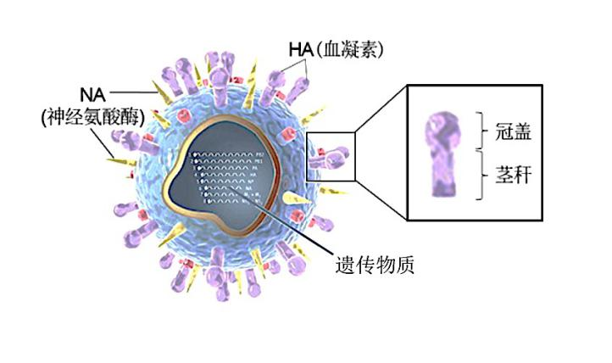流行性感冒（简称流感）是由流感病毒引起的急性呼吸道感染，传染性强、传播速度快。流感病毒的遗传物质结构简单，较易发生变异，导致后代的“外貌”发生改变。流感病毒的“易容术”常常使今年研制的疫苗到明年就没有效果了。科研人员希望研发一种通用疫苗，应对多种变异的流感病毒。

研究发现，流感病毒表面有两种重要蛋白（如右图所示），分别是血凝素（HA蛋白）和神经氨酸酶（NA蛋白），其中HA蛋白是被人体的免疫系统识别，引发强烈免疫反应的关键蛋白。HA蛋白由“冠盖”和“茎秆”组成，外形像蘑菇。冠盖部分能引发强烈的免疫反应，且频繁发生变异；茎秆部分相对保守并被冠盖遮掩，仅能引起微弱的免疫反应。科研人员想到研发一种不带有冠盖、仅保留茎秆的疫苗，这样既可以使疫苗有效，也能使疫苗对多种流感病毒有效。

    这一思路虽然前途光明，但茎秆隐藏于冠盖下，往往不容易被免疫系统识别，并且冠盖与茎秆之间的关系近似于唇亡齿寒，如果去掉冠盖的话，剩下的茎秆会变得非常不稳定，甚至散架，从而无法引起人体的免疫反应，也就奢谈制备通用疫苗的愿望了。

经过反复研究，研究人员最终巧妙地将H1N1流感病毒HA蛋白的茎秆和铁蛋白结合在一起，制造出一种新的纳米颗粒（即通用疫苗）。这种纳米颗粒，很好地解决了茎秆被冠盖遮蔽的问题。

接下来的动物实验发现，接种了纳米颗粒的一组小鼠，对H1N1流感病毒有免疫力，且体内抗流感病毒抗体水平是传统疫苗的34倍。科研人员将该纳米颗粒接种到另一组小鼠体内后，再给它们注射致死剂量的H5N1禽流感病毒，结果所有小鼠都存活了下来。这表明用H1N1病毒制备的纳米颗粒能让小鼠有效抵御H5N1病毒侵染。

通用疫苗的研发虽然取得了令人兴奋的进展，但从动物实验到人类临床应用还要进行人体内的安全性和有效性测试等工作，这还需要数年时间才能使通用疫苗造福人类。

（1）据文中介绍，流感病毒进入人体后，易引发强烈免疫反应的是病毒结构中的___________。

（2）流感病毒“外貌”多变，产生这种变异的根本原因是病毒的________容易发生改变。

（3）接种疫苗的小鼠，体内能产生相应的抗体，这属于________免疫。

（4）用小鼠进行的动物实验，不仅证明了新研制疫苗的有效性，还初步检验了该疫苗的通用性，得出这两个结论的证据是______________________________、__________________________________________。

（5）人在感染流感病毒后，可能会出现打喷嚏、流鼻涕、咳嗽等症状，应主动戴口罩，以减少____________（选填“传染源”或“病原体”）的散播。